《中国的人口》学程拓展
我国人口分布与环境
运用已学过的地图的阅读方法，完成以下两小题：
（1）对比分析人口密度图及我国地形图，找出我国人口密度在400人/千米²以上的地区，主要分布在哪些地形区？海拔大约是多少？人口密度在10人/千米²以下的地区，主要分布在哪些地形区？海拔大约是多少？尝试归纳人口与地形之间的关系。
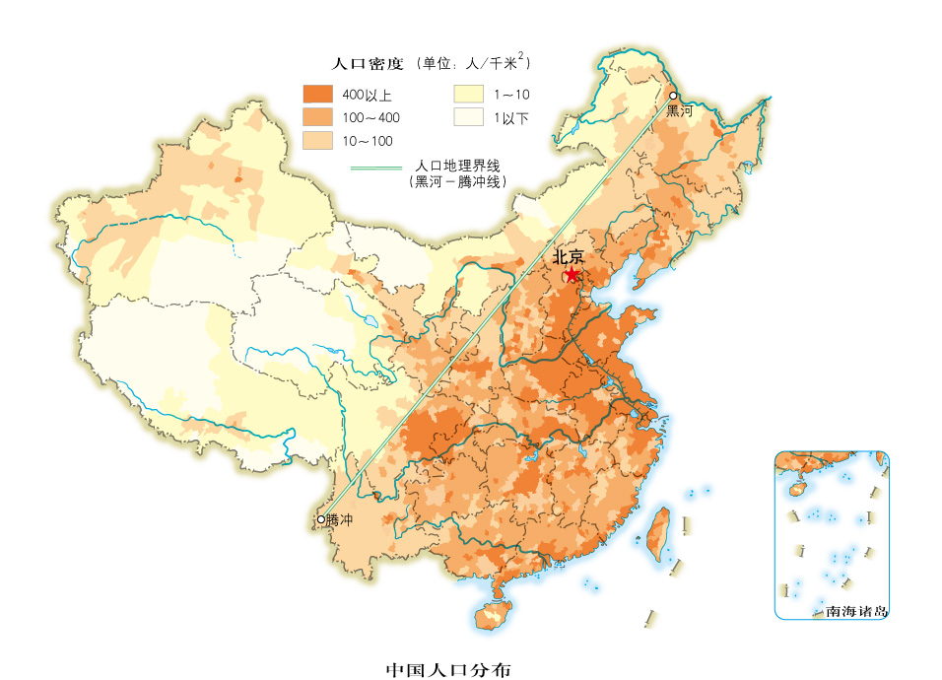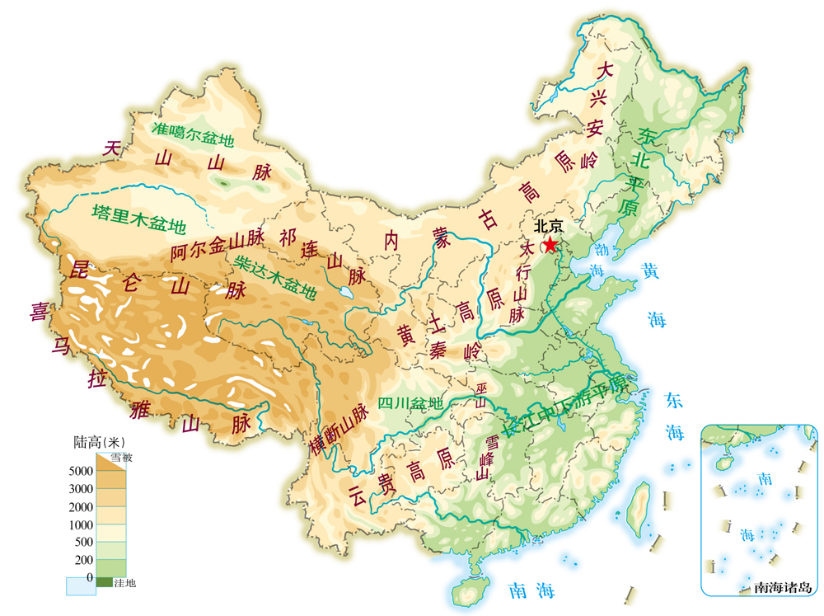
（2）对比分析人口密度图及我国年降水量分布图、我国水资源丰缺地带分布图，找出我国人口密度在100人/千米²以上的地区，降水量大致在多少毫米以上？这些地区水资源分布如何？尝试归纳人口与降水、水资源分布之间的关系。
